LEDDPUNKSJON
Steril prosedyre

Indikasjoner | Kontraindikasjoner

- Ta på hette, munnbind og sterile hansker
- Desinfiser med jod eller 5% klorhexidin, dekk til med grønn duk
- Lokalbedøvelse
- Innstikk
  - Kne: i suprapatellære recess, krysspunktet mellom laterale og superiore patellagrense, 45° mot huden
  - Skulder: maksimalt innadrotert (så tub. majus peker mest mulig fremover). Punktér horisontalt rett forfra, medialt for caput humeri
- Aspirer til tørt, skyll hvis det er mistanke om septisk artritt
- Injiser evt. kortikosteroid (Lederspan) ved indikasjon

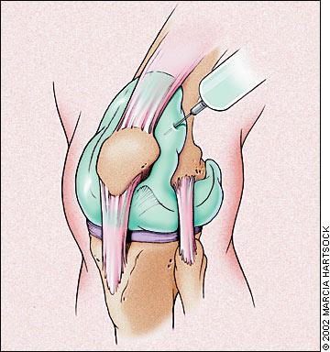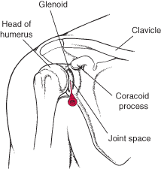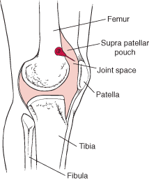

Vurdering av aspirat
- Utseende
  - Klart strågult → normalt
  - Fettperler → intraartikulær fraktur
  - Blod → intraartikulær skade
  - Blakket → infeksjon
- Mikroskopi: krystaller i polarisert lys (gule nåler er urinsyregikt, blå pseduourinsyregikt)
- Dyrkning
- Celletelling/biokjemi
  - normalt < 200 celler/ml, < 5000 ved degenerasjon, 5000-50.000 ved reaktiv artritt, > 50.000 ved bakteriell artritt (> 90% granulocytter)

Komplikasjoner
- Ved manglende retur av synovialvæske kan synovialhinne eller fibrin/koagel ha tettet spissen → endre kanylestilling eller skyll med saltvann

